Des pattes d'ours !!
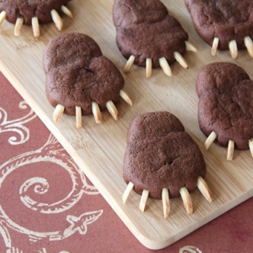

Ustensiles et ingrédients.
- Une petite casserole à fond épais.
- Une cuillère en bois.
- Deux saladiers.
- Un fouet.
- Un batteur électrique.
- Une demi-tasse de beurre ramolli.
- 170 grammes de chocolat amer découpé en petits morceaux.
- 1 tasse et une autre à demie remplie de sucre.
- 3 gros œufs.
- 2 cuillères à café d’extrait de vanille.
- 2 tasses et un rempli au quart de farine.
- 2 cuillères à café de poudre à lever.
- Une demi-cuillère à café de sel.
- Des amandes découpées en fines lamelles.
- Des gants jetables à usage alimentaire.
- Une spatule.
- Une grille de refroidissement.

Comment les confectionner ?
1 - Faites fondre le beurre et le chocolat à feu doux dans une petite casserole à fond épais, en remuant constamment. Réservez le chocolat fondu jusqu’à ce qu’il refroidisse légèrement.
2 - Incorporez la farine, la levure et le sel dans un saladier de taille moyenne en remuant vigoureusement, puis réservez le mélange pour le moment.
3 - Dans un grand saladier, battez les œufs avec le sucre à l’aide d’un fouet électrique mis à vitesse maximale jusqu’à obtention d’une substance légère et aérienne. Comptez environ 3 minutes. Incorporez l’extrait de vanille et le chocolat semi-refroidi.
4 - Ajoutez la préparation de farine à celle du chocolat en deux fois. Lorsque le mélange est homogène (la pâte sera assez molle), recouvrez le bol d’un film plastique et entreposez-le 3 à 4 heures au réfrigérateur.
5 - Préchauffez le four à 180°C. Pour le premier cookie, étalez une boule de pâte sur 3 centimètres pour constituer la partie avant de la patte d’ours, et une boule d’un centimètre et demi pour constituer le talon. Pressez délicatement les deux boules l’une contre l’autre et posez-les sur la plaque de cuisson que vous aurez préalablement recouverte de papier sulfurisé. Aplatissez légèrement la pâte à l’aide de votre pouce. Pour réaliser les griffes, ajoutez cinq fines lamelles d’amandes sur le devant de la patte. Répétez la même opération pour l’ensemble des cookies, les espaçant sur la plaque de cuisson.
Recette d'ici : http://pixar-planet.fr/des-pattes-dours-en-chocolat-rebelle/

